INFORME No. 2

Edward Engativá

Código 56618

edwarl.engativap@ecci.edu.co

Estiven

Código

nickrock051@gmai.com

Jhonatan Alejandro Piza

Código 55197

Jhonatana.pizas@ecci.edu.co

Nicolás Martínez Guzmán

Código 70020

nickrock051@gmai.com

**Resumen:**

En este laboratorio se comprobó cómo hacer el control de una señal diente de cierra con un PWM que variábamos con un comparador lógico.

**Abstract:**

In this laboratory it was tested how to control a closed tooth signal with a PWM that varied with a logical comparator.

**¿Qué es un sistema de control?**

Un sistema de control es un grupo de componentes electrónicos, mecánicos, neumáticos, hidráulicos, etc. Que se utilizan en conjunto para lograr un objetivo deseado.

Para que se pueda considerar como un sistema de control por lo menos debe de contar con tres elementos esenciales que son: Una variable a controlar, un actuador y un punto de referencia (set-point).

[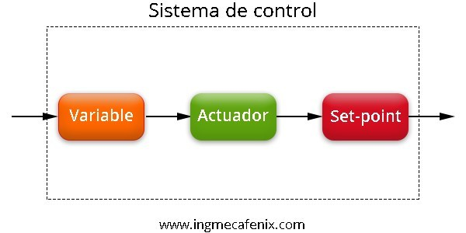](https://i0.wp.com/www.ingmecafenix.com/wp-content/uploads/2019/02/Lazo-de-control.jpg?ssl=1)

Fuente: Ingeniería Meca fénix; La enciclopedia de la ingeniería

Por ejemplo, para llenar un tanque de 500 litros de agua necesitamos una bomba hidráulica, una toma de agua y los elementos electrónicos de encendido y apagado del sistema. En este caso el punto de referencia es que tan lleno se quiere tanque.

[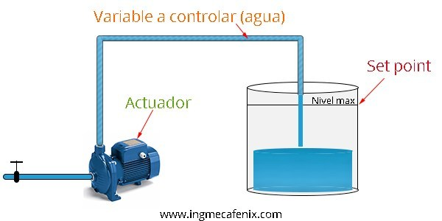](https://i2.wp.com/www.ingmecafenix.com/wp-content/uploads/2019/02/Sistema-de-control.jpg?ssl=1)

Fuente: Ingeniería Meca fénix; La enciclopedia de la ingeniería

**¿Qué es un sistema de lazo abierto?**

Un sistema de control de lazo abierto se caracteriza por que no recibe ninguna información o retroalimentación sobre el estado de la variable, por lo regular estos se utilizan cuando la variable es predecible y tiene un amplio margen de error, ya que se puede calcular el tiempo o las veces que se debe de repetir el ciclo para completar el proceso.

[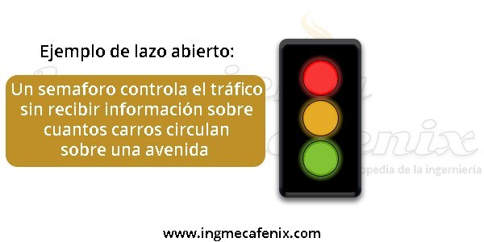](https://i2.wp.com/www.ingmecafenix.com/wp-content/uploads/2019/02/lazo-abierto-ejemplo.jpg?ssl=1)

Fuente: Ingeniería Meca fénix; La enciclopedia de la ingeniería

**Partes de un lazo abierto**

Existen elementos básicos que conforman un sistema de control de lazo abierto:

**Elemento de control**

Se encarga de procesar las señales de entrada y tomar una decisión para enviarla al elemento de corrección.

**Elemento de corrección**

Este elemento es el que produce un cambio en el proceso, por lo regular  este bloque se refiere al actuador, ya que tiene la capacidad de hacer cambios físicos en el proceso.

**Proceso**

También se le conoce conoce como planta y son todas las características del proceso, por ejemplo cuánto tiempo tarda en realizarse o cuantas veces se necesita hacer el mismo procedimiento, etc.

[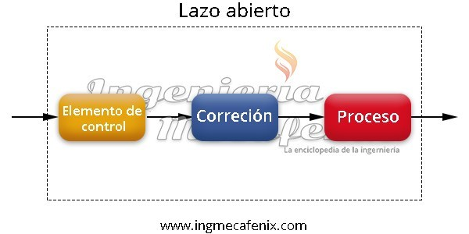](https://i0.wp.com/www.ingmecafenix.com/wp-content/uploads/2019/02/Lazo-abiertoo.jpg?ssl=1)

Fuente: Ingeniería Meca fénix; La enciclopedia de la ingeniería

**¿Qué es un sistema de lazo cerrado?**

Este sistema es más completo ya que recibe información sobre los estados que va tomando la variable. Esta retroalimentación se logra colocando sensores que envían información de puntos clave del proceso para que así pueda actuar de manera autónoma.

[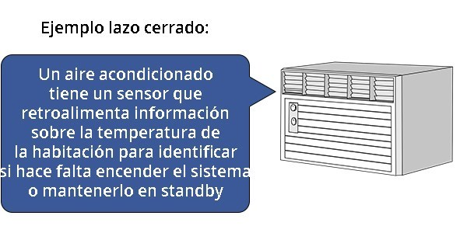](https://i0.wp.com/www.ingmecafenix.com/wp-content/uploads/2019/02/Lazo-cerrado-ejemplo.jpg?ssl=1)

**Partes de un lazo cerrado**

Este sistema tiene los elementos principales de lazo abierto (Control, corrección y proceso)  e incluye dos más.

**Elemento de comparación**

Este comparador recibe información de retroalimentación de los cambios que va sufriendo el proceso, y genera una señal de error del estado actual de la variable con respecto al punto de referencia, para mandarla nuevamente al controlador para que tome una decisión nuevamente

Con señal de error se refiere a que manda una señal, de si ya llego al punto de regencia o no ha llegado o también en sistemas más complejos podemos saber cuánto falta para llegar a la meta.

**Elemento de medición**

Estos elementos por lo regular son sensores que miden la información del sistema y la retroalimentan al comparador.

[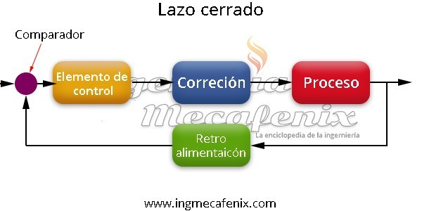](https://i2.wp.com/www.ingmecafenix.com/wp-content/uploads/2019/02/Lazo-cerrado.jpg?ssl=1)

Fuente: Ingeniería Meca fénix; La enciclopedia de la ingeniería

Ejemplos

Sistema de control de lazo abierto

Utilizáremos el mismo ejemplo de llenar un tanque de 500lts de agua.

Para solucionar este sistema con un lazo abierto necesitamos saber cuántos litros de agua llenamos por segundo, en este caso llenamos 1 litro cada 5 segundos.

[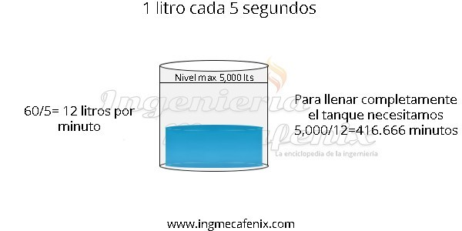](https://i0.wp.com/www.ingmecafenix.com/wp-content/uploads/2019/02/LLenado.jpg?ssl=1)

Fuente: Ingeniería Meca fénix; La enciclopedia de la ingeniería

Entonces con base a los cálculos necesitamos un circuito de control que mantenga activa una bomba hidráulica durante 416.66 minutos y se desactive pasado el tiempo, Pero como podemos observar este sistema no es tan completo ya que no podemos saber si en realidad se llenó, ya que si el sistema sufre una variación como un menor flujo no lo podrá detectar y no se llenara el tanque.

[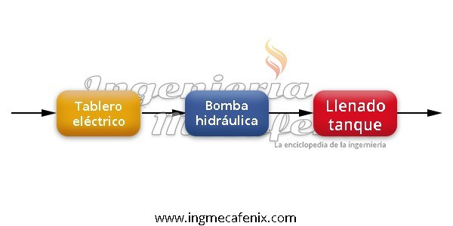](https://i0.wp.com/www.ingmecafenix.com/wp-content/uploads/2019/02/Ejem-Lazo-abierto.jpg?ssl=1)

Fuente: Ingeniería Meca fénix; La enciclopedia de la ingeniería

**Sistema de control lazo cerrado**

Utilizando el mismo ejemplo, en este sistema no importa cuánto tiempo pase ya que se instalan unos sensores de nivel para tener una retroalimentación y así poder para el sistema cuando se llene o iniciarlo cuando se detecte que está por debajo del nivel mínimo.

[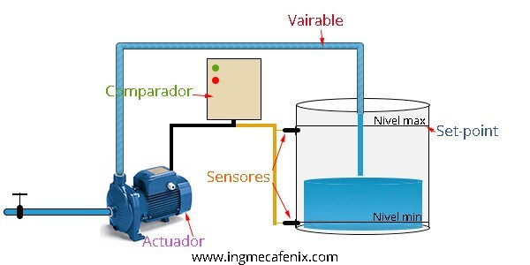](https://i2.wp.com/www.ingmecafenix.com/wp-content/uploads/2019/02/Ejemplo-lazo-cerrado.jpg?ssl=1)

Fuente: Ingeniería Meca fénix; La enciclopedia de la ingeniería

**Laboratorio**

**Objetivo:**

Obtener un modelo de función de transferencia a partir de pruebas experimentales con la planta

**Procedimiento:**

1. Con la planta motor – generador desarrollada en la práctica anterior realizar pruebas de lazo abierto aplicando un escalón a la entrada del sistema y capturando la curva de reacción en la salida de la misma

a. el escalón corresponde a valores de ciclo útil fijos que se aplicaran repentinamente a la planta. Apague totalmente el sistema y posteriormente enciéndala para emular el cambio repentino de reposo al valor de ciclo determinado

b. la captura se puede realizar en el osciloscopio usando una memoria USB o con cualquier tarjeta de adquisición de datos de su preferencia

2. Repita el procedimiento anterior 3 veces utilizando ciclo útil diferente en cada prueba con el fin de obtener 3 modelos en puntos de operación diferentes

3. Aplique el método de Smith para obtener las respectivas funciones de transferencia de primer orden más tiempo muerto

4. en el laboratorio se evaluara la visualización de las curvas de reacción y el entendimiento de las mismas en el contexto de la planta que se está caracterizando

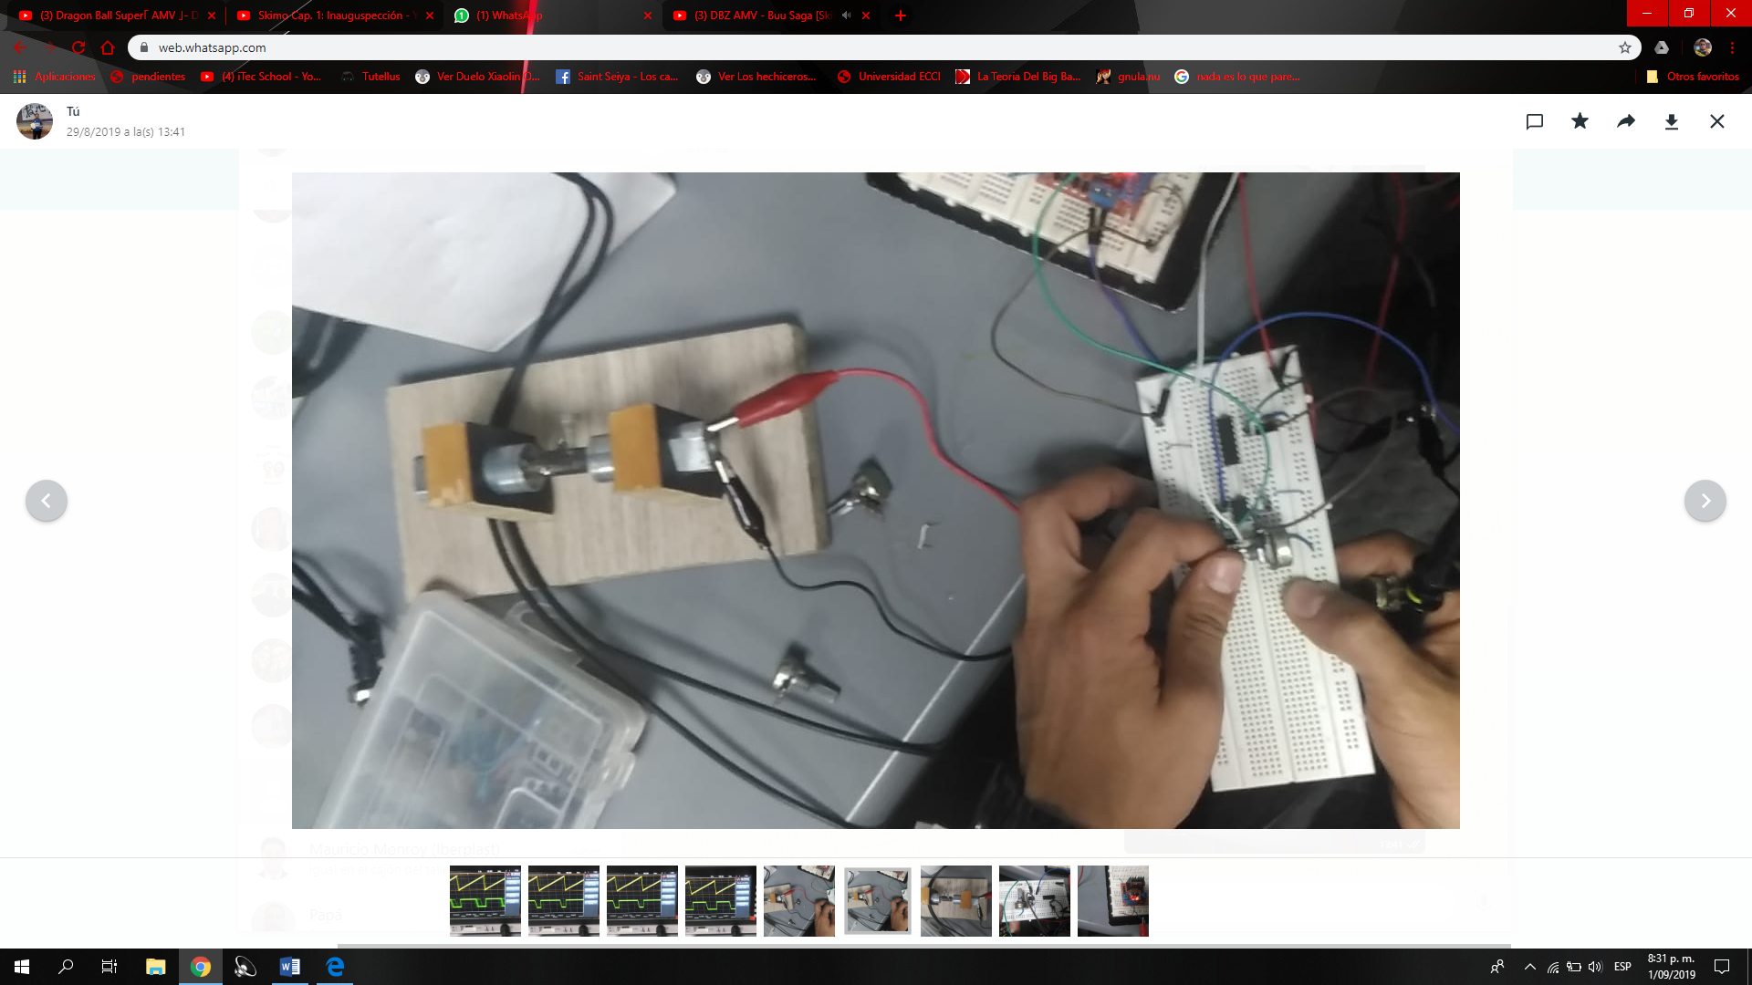

**Planta (Motor-Generador)**

Para la planta decidimos utilizar dos motorreductores DC de la misma referencia (12 VDC, 2000 rpm), y un acople que une los ejes de los motores

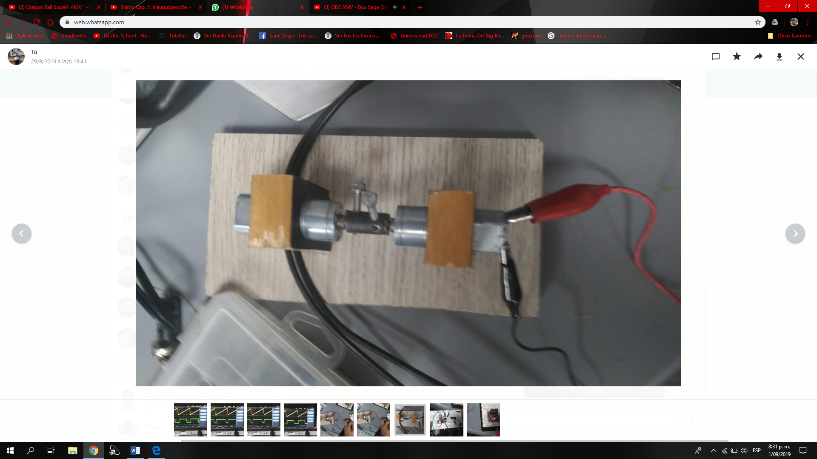

**Circuito analogo:**

Para este circuito decidimos utilizar los siguientes componentes:

* TL 494 CN
* Resistencia de 10 kΩ de ¼
* Condensador 0.1 µF (104)
* Amplificador Operacional LM 324
* Potenciometro de 1 M

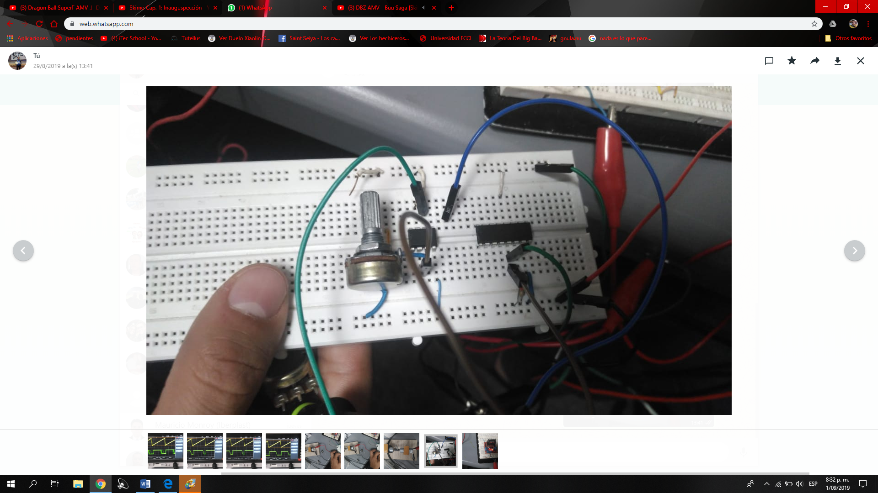

**Driver de Potencia (Modulo L298 N)**

Este modulo de arduino nos servira como driver de potencia para variar por medio de este el PWM del motor controlado por el circuito analogo anteriormente descrito

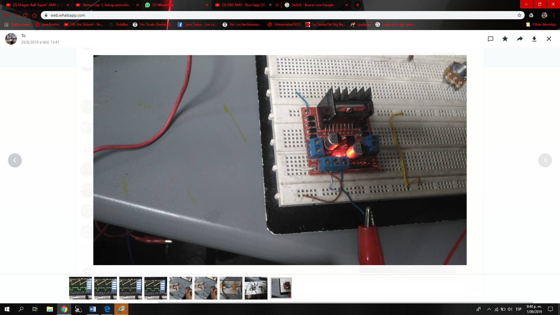

**CALCULOS**

Para calcular el valor de la resistencia del circuito análogo del TL 494 CN nos basamos en la siguiente formula:

$$Fosc=\frac{1.1}{Rt*Ct}$$

Donde:

Rt: Resistencia Total

Ct: Capacitancia Total

Fosc: Frecuencia de oscilación

Dado que ya tenemos el valor de la frecuencia dado en el ejercicio que es de 1 KHz, utilizamos un valor de Capacitancia comercial el cual es 0.1 µF (condensador cerámico 104), quedando la formula así:

$$1 KHz=\frac{1.1}{Rt*0.1 µF}$$

Remplazamos:

$$Rt=\frac{1.1}{Fosc*Ct}$$

Quedando la fórmula:

$$Rt=\frac{1.1}{1 KHz*0.1 µF}$$

Dando como resultado:

Rt = 11 KΩ

Para el circuito utilizaremos una resistencia de 10 kΩ ya que esta es comercial acercándose al valor dado en los cálculos, también se podría utilizar este valor utilizando de resistencias una de 10 kΩ y una de 1 kΩ en serie pero habría que descontar la perdida de resistencia que tiene las resistencia por fabrica.

Modelo 1:

Los datos obtenidos en el primer modelo se toman cuando la planta (motor – generador) está con un voltaje de 10 V alimentado el motor 1, las distorsiones que se observan en la gráfica se deben a los movimientos que tiene los motores por el desajuste mecánico.

Cálculos:

Método de Smith

|  |  |  |  |  |
| --- | --- | --- | --- | --- |
|  | A | B | C | D |
| P1= 63.2 %  P2= 28.3 % | -1.5 | 1.5 | -1.5 | -0.5 |

P1 = 2.7744484

P2 = 1.24235585

T1 = 0.86875

T2 = 1.1525000

Voltaje Max. = 4.38995

Voltaje Min. = 0.0844221

Tiempo Max. = 5

Tiempo Min. = 0.4675

τ = At1 + Bt2

t0 = Ct1 + Dt2

κ = ∆Y / ∆U

$$G = \frac{(κ e^{-t0S} )}{(τ S+1)}$$

τ = -1.5 * 0.86875 + 1.5 * 1.1525000

τ = 0.425625

t0 = -1.5 * 0.86875 + -0.5 * 1.1525000

t0 = -1.879375

κ = (Ymax. – Ymin.) / (Umax. – Umin.)

κ = (4.38995 - 0.0844221) / (5 - 0.4675)

κ = 0.9499234197

G =

$$\frac{(0.9499234197 e^{-(-1.879375)S} )}{( 0.425625 S+1)}$$

G = 4.36400746

Modelo 2:

Los datos obtenidos en el segundo modelo se toman cuando la planta (motor – generador) está con un voltaje de 7.7 V alimentado el motor 1, las distorsiones que se observan en la gráfica se deben a los movimientos que tiene los motores por el desajuste mecánico.

Cálculos:

Método de Smith

|  |  |  |  |  |
| --- | --- | --- | --- | --- |
|  | A | B | C | D |
| P1= 63.2 %  P2= 28.3 % | -1.5 | 1.5 | -1.5 | -0.5 |

P1 = 3.94825568

P2 = 1.76796892

T1 = 0.5625

T2 = 0.23625

Voltaje Max. = 6.24724

Voltaje Min. = 0.084221

Tiempo Max. = 4.37

Tiempo Min. = 0.005

τ = At1 + Bt2

t0 = Ct1 + Dt2

κ = ∆Y / ∆U

$$G = \frac{(κ e^{-t0S} )}{(τ S+1)}$$

τ = -1.5 * 0.5625 + 1.5 * 0.23625

τ = 1.198125

t0 = -1.5 * 0.5625 + -0.5 * 0.23625

t0 = -0.961875

κ = (Ymax. – Ymin.) / (Umax. – Umin.)

κ = (6.24724 - 0.084221) / (4.37 - 0.005)

κ = 1.411917297

G =

$$\frac{(1.411917297 e^{-(-0.961875)S} )}{( 1.198125S+1)}$$

G = 1.680714233

Modelo 3:

Los datos obtenidos en el tercer modelo se toman cuando la planta (motor – generador) está con un voltaje de 8.3 V alimentado el motor 1, las distorsiones que se observan en la gráfica se deben a los movimientos que tiene los motores por el desajuste mecánico.

Cálculos:

Método de Smith

|  |  |  |  |  |
| --- | --- | --- | --- | --- |
|  | A | B | C | D |
| P1= 63.2 %  P2= 28.3 % | -1.5 | 1.5 | -1.5 | -0.5 |

P1 = 3.254484

P2 = 1.4573085

T1 = 0.2575

T2 = 0.61875

Voltaje Max. = 5.1495

Voltaje Min. = 0.0844221

Tiempo Max. = 3.775

Tiempo Min. = 0.0125

τ = At1 + Bt2

t0 = Ct1 + Dt2

κ = ∆Y / ∆U

$$G = \frac{(κ e^{-t0S} )}{(τ S+1)}$$

τ = -1.5 * 0.2575+ 1.5 * 0.61875

τ = 1.314375

t0 = -1.5 * 0.2575+ -0.5 * 0.61875

t0 = - 0.695625

κ = (Ymax. – Ymin.) / (Umax. – Umin.)

κ = (5.1495 - 0.0844221) / (3.775 - 0.0125)

κ = 1.346200106

G =

$$\frac{(1.346200106 e^{-(- 0.695625 )S} )}{( 1.314375 S+1)}$$

G = 1.166224041

Simulación

La simulación se realizó en el programa Proteus

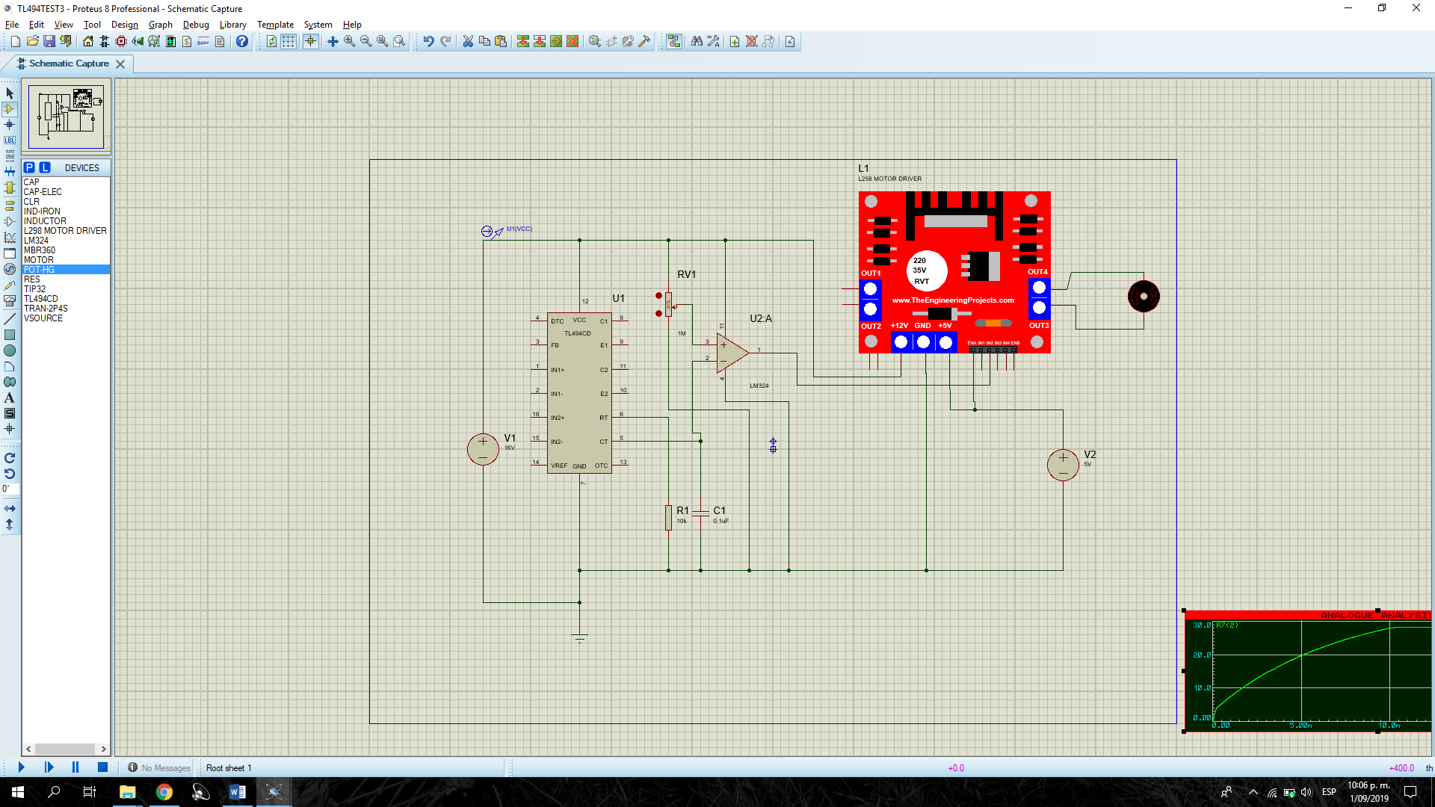

Imágenes tomadas del osciloscopio de la práctica

En la siguiente imagen podemos observar la entrada diente de cierra, y 0V en el comparador

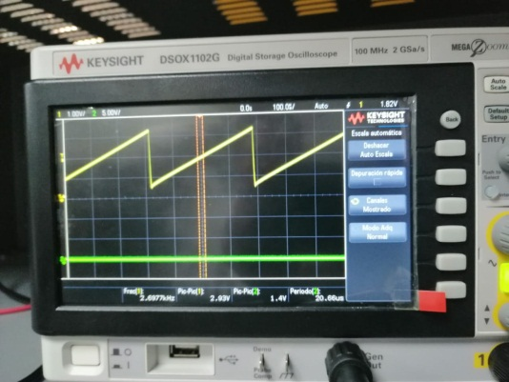

En las siguientes imágenes se puede observar como al mover la resistencia variable se comienza a ver el control que hacemos en la señal diente de sierra, esta a su vez va para el PWM.

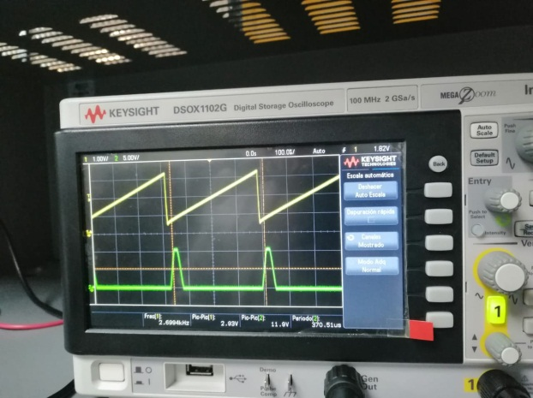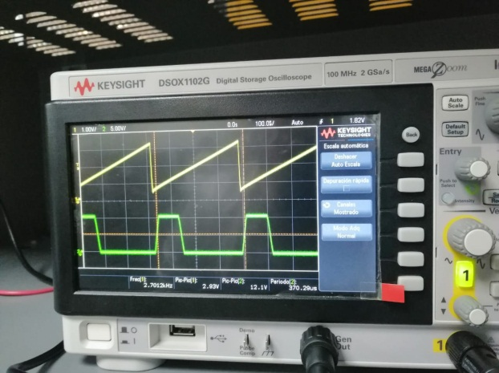

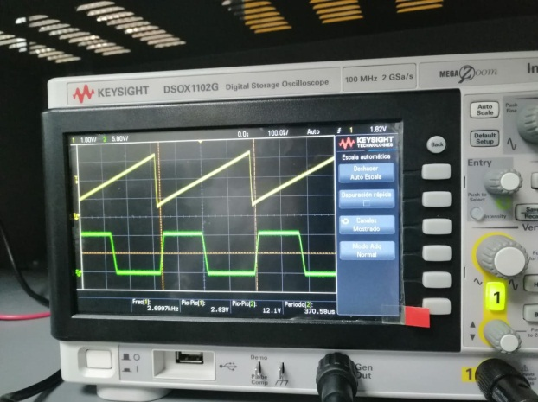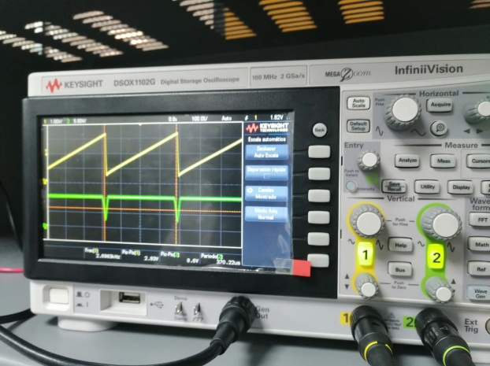 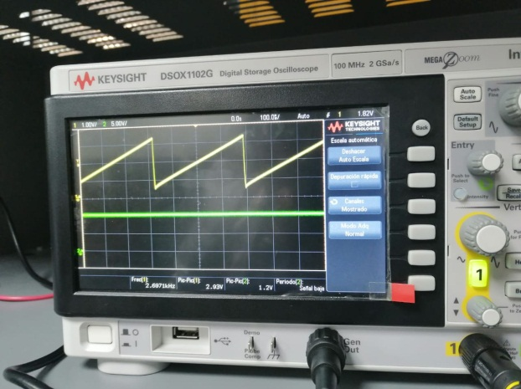

En las siguientes imágenes podemos observar las señales de entrada y salida del comparador una sobre la otra.

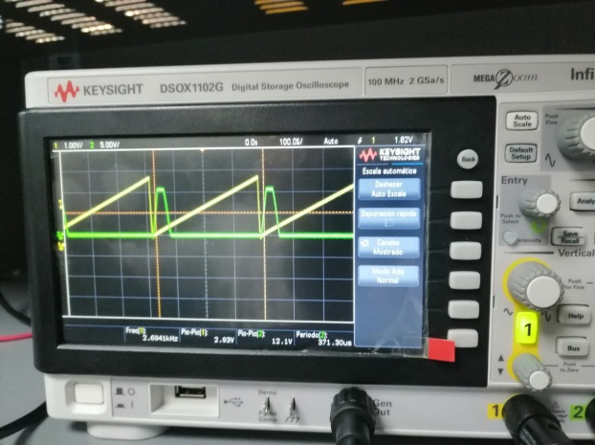

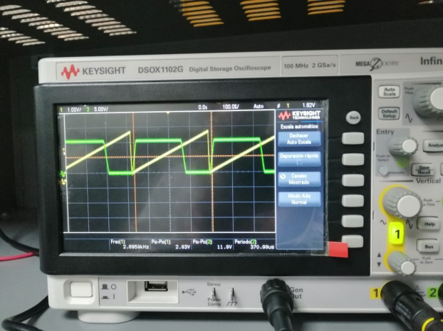 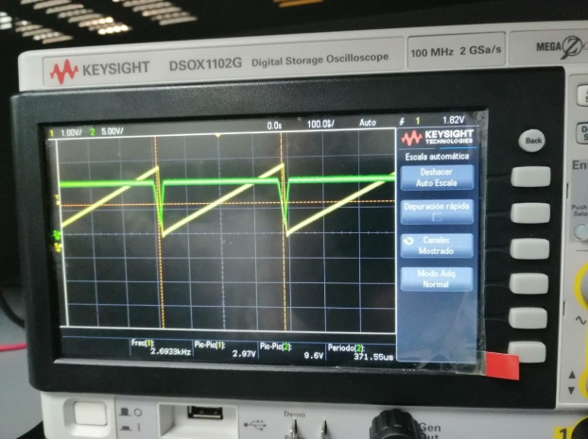

La señal del canal 1 en el osciloscopio (amarilla) se toma en la salida del pin 5 del TL 494 CN y la señal del canal 2 (verde) se toma en la salida de amplificador LM324 en el pin 1.

Al variar el valor del potenciómetro cambia el pulso de la señal del canal 2 cambiando al mismo tiempo la velocidad del motor.

Componentes utilizados en el circuito:

TL 494 CN

El dispositivo TL494 incorpora todas las funciones necesarias en la construcción de un circuito de control de modulación de amplitud de impulsos (PWM) en un solo chip. Diseñado principalmente para el control de la fuente de alimentación, este dispositivo ofrece la flexibilidad de adaptar el circuito de control de la fuente de alimentación a una aplicación específica.

El dispositivo TL494 contiene dos amplificadores de error, un oscilador ajustable en el chip, un comparador de control de tiempo muerto (DTC), un flip-flop de control de dirección de impulsos, un regulador de precisión de 5 V, 5% y circuitos de control de salida .

Los amplificadores de error presentan un rango de voltaje de modo común de -0,3V a VCC-2V. El comparador de control de tiempo muerto tiene un desplazamiento fijo que proporciona aproximadamente 5% de tiempo muerto. El oscilador en el chip puede ser puenteado por RT de terminación a la salida de referencia y proporcionar una entrada de diente de sierra a CT, o puede conducir los circuitos comunes en las fuentes de alimentación síncronas de carril múltiple.

Los transistores de salida no conectados proporcionan una capacidad de salida de emisor común o emisor-seguidor. El dispositivo TL494 proporciona un funcionamiento de salida push-pull o single-ended, que se puede seleccionar a través de la función de control de salida. La arquitectura de este dispositivo prohíbe la posibilidad de que la salida sea pulsada dos veces durante el funcionamiento de empuje-tracción.

**CARACTERISTICAS**

Circuito completo de control de potencia PWM

El control de salida selecciona la operación de Single-Ended o de Push-Pull

El tiempo muerto variable proporciona control sobre el rango total

El regulador interno proporciona una fuente de referencia estable de 5 V con tolerancia del 5%

Transistores de salida no comprometidos con una fuente o sumidero de 500 mA

Control de tiempo muerto ajustable

Oscilador On-Chip con Operación Maestro o Esclavo

Amplificadores de error en chip

Encapsulado: PDIP 16 pines

**Conexión interna del TL 494 CN**

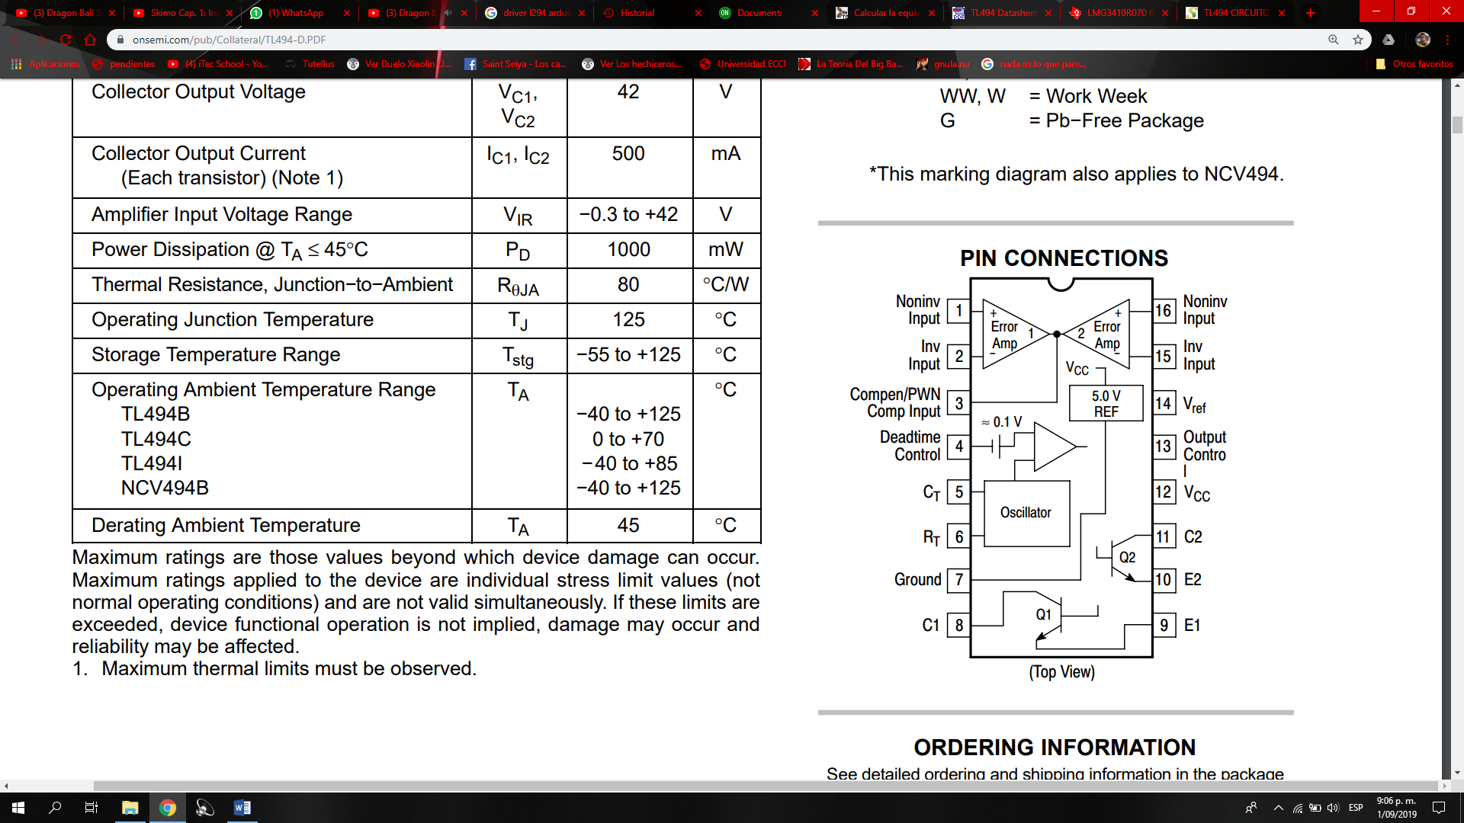

Fuente: ON Semiconductor

Tabla de especificaciones técnicas del componente

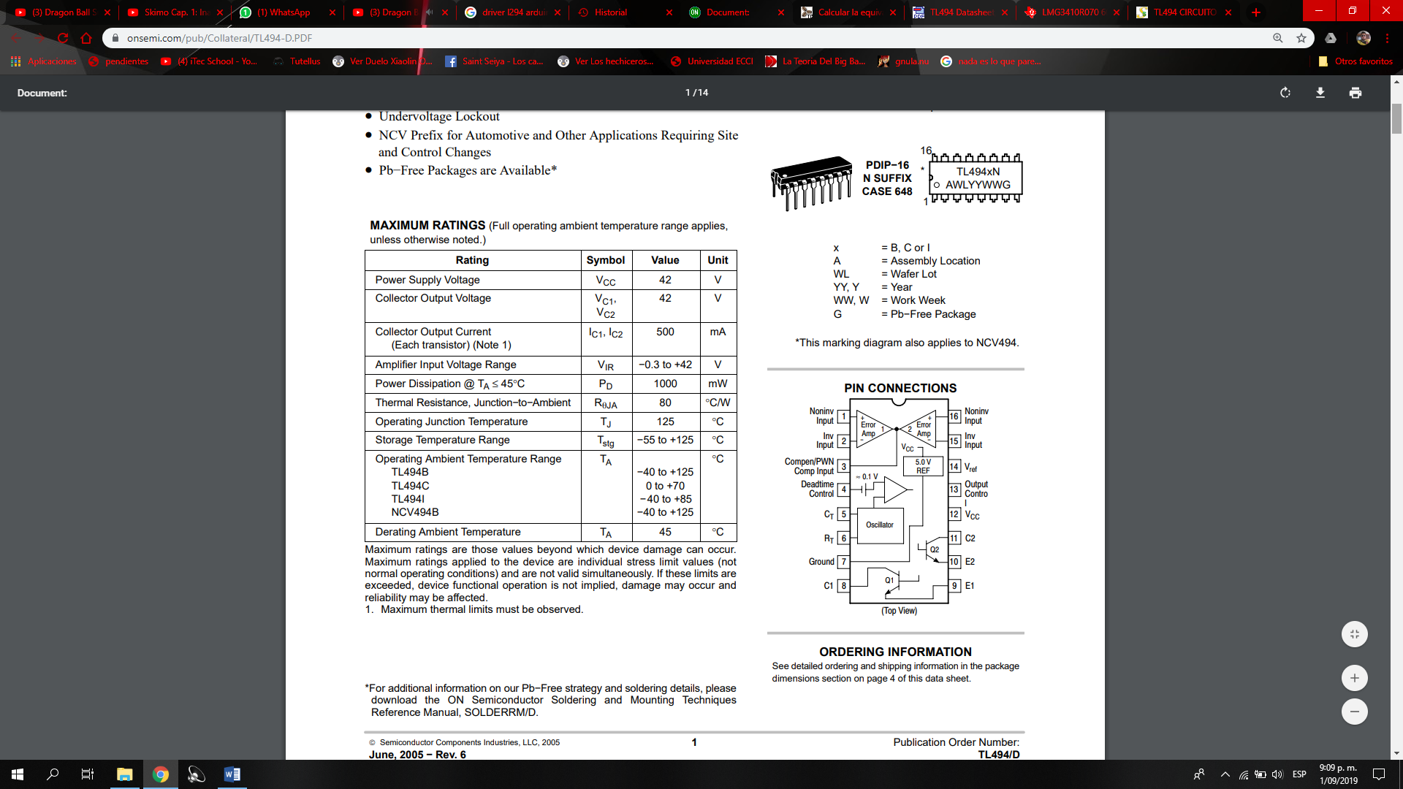

Fuente: ON Semiconductor

Condiciones recomendadas de operación

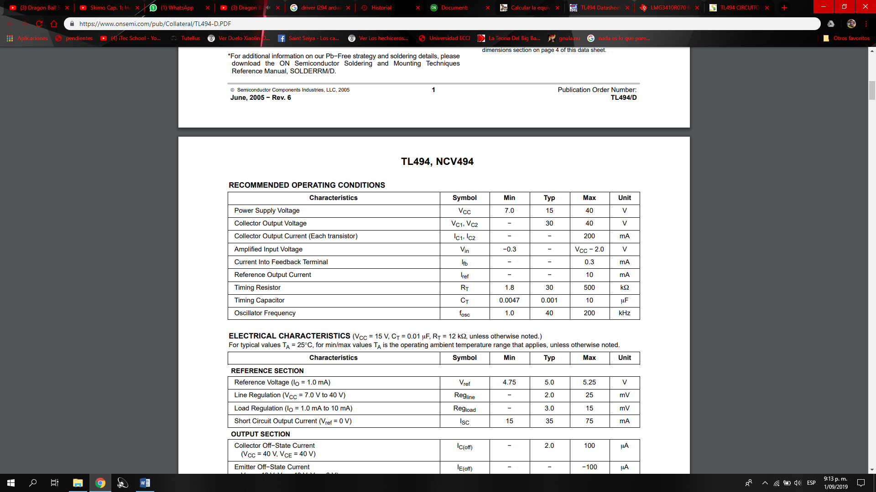

Fuente: ON Semiconductor

Representación Diagrama de bloques

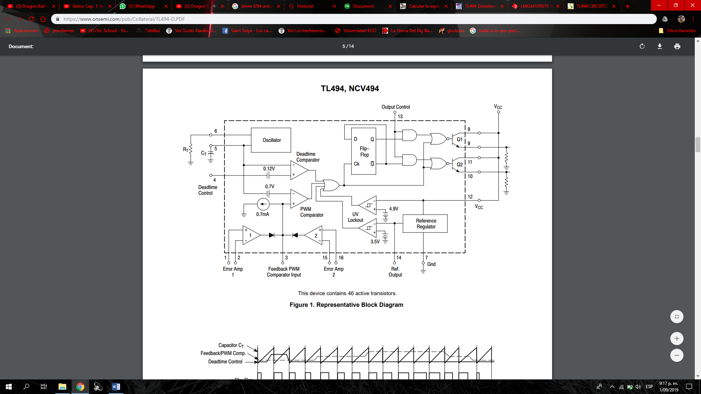Fuente: ON Semiconductor

Tabla de frecuencia de oscilación vs resistencia en el tiempo

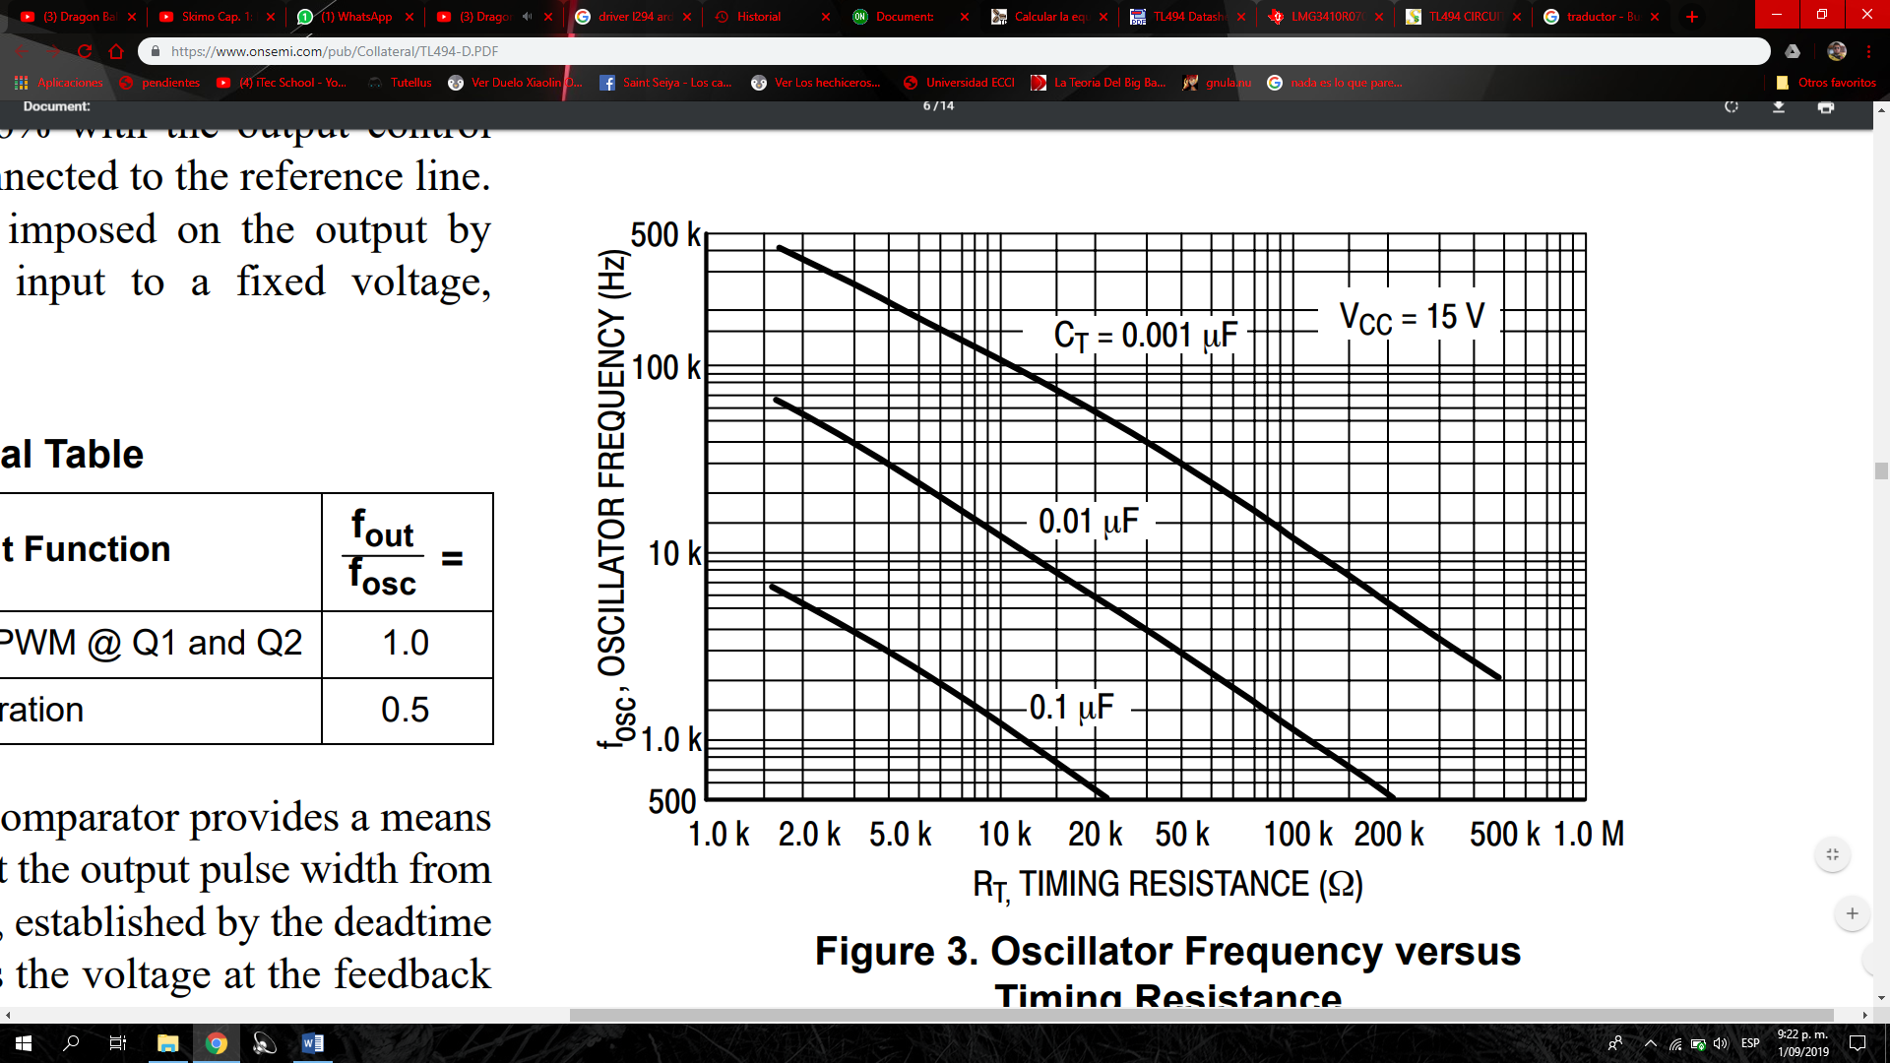

Fuente: ON Semiconductor

**LM 324**

Circuito integrado LM324. Amplificador operacional cuádruple con entradas diferenciales verdaderas. Está compuesto por cuatro amplificadores operacionales de alta ganancia, diseñados para trabajar con fuente de alimentación simple. Sin embargo, también son capaces de funcionar con una fuente de alimentación doble.

Tiene ventajas sobre los amplificadores operacionales convencionales en aplicaciones de fuente sencilla de alimentación y puede trabajar con voltajes de alimentación desde 3V hasta 32V. Es de bajo consumo de energía (aproximadamente 1/5 del consumo de un LM741 convencional).

**Utilización**

Se puede utilizar para aplicaciones tales como: Bloques de ganancia DC, amplificadores y en cualquier circuito típico con amplificadores operacionales. Los cuales ahora son más sencillos de implementar utilizando alimentación simple. Por ejemplo, el LM324 puede funcionar directamente a la tensión de 5V, tensión utilizada habitualmente en electrónica digital, sin necesidad de implementar otra fuente de alimentación doble de +/- 15Vdc.

Características especiales

Trabajando en la zona lineal, el rango de tensión de entrada en modo común incluye masa. Y la tensión de salida también puede aproximarse a masa, incluso cuando se trabaja con alimentación simple. La ganancia de frecuencia unitaria está compensada con la temperatura. La intensidad de polarización de entrada (Input bias current) está también compensada con la temperatura.

Otras características

Internamente compensado en frecuencia para ganancia unidad

Alta ganancia en DC (100 dB)

Gran ancho de banda (ganancia unidad) 1MHz (compensada con la temperatura)

Alto rango de alimentación:

Alimentación simple: entre 3V y 32V

Alimentación doble: entre +/- 1,5V y +/- 16V

Consumo de corriente muy bajo (700 µA) independiente de la alimentación

Muy baja corriente de polarización de entrada (45 nA) (compensado con la temperatura)

Bajo offset de voltaje de entrada (2mV) y offset de corriente (5 nA)

El rango de voltaje de entrada en modo común incluye masa.

El rango de voltaje diferencial en la entrada es igual al voltaje de alimentación.

Excursión máxima del voltaje de salida: desde 0V hasta V+ - 1,5V

Alimentación

Alimentación simple: entre 3V y 32V Alimentación doble: entre +/- 1,5V y +/- 16V

Ventajas

Se elimina la necesidad de fuentes de alimentación dobles. Cuatro amplificadores operacionales en un solo componente. Permite entradas cercanas a GND (masa) y la tensión de salida también llega GND. Bajo consumo de energía, apropiado para funcionar a baterías.

Diagrama de conexión

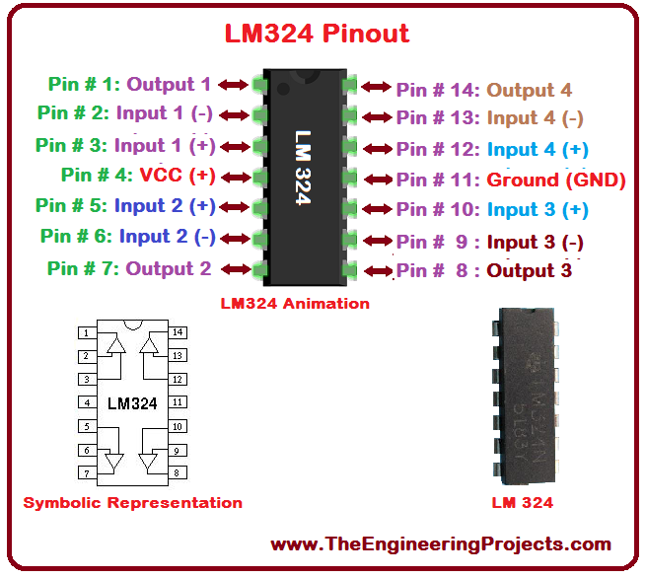

Fuente: The Engineering projects

Modulo L298 (Driver de Potencia)

El módulo L298N posee dos canales de Puente H, pudiéndolos utilizar para controlar dos motores DC o un motor Pasó a Paso, controlando el sentido de giro y velocidad.

Básicamente están conformado por un driver L298N sus diodos de protección y un regulador de voltaje de 5V (78M05)

Su esquema electrónico es el siguiente:

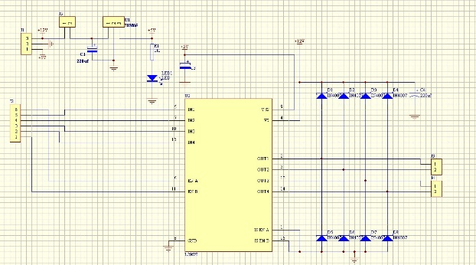

Posee un conector de 6 pines para ingresar las señales TTL para controlar los motores, una bornera de tres pines para la alimentación, y dos borneras de 2 pines para la salida a los motores.

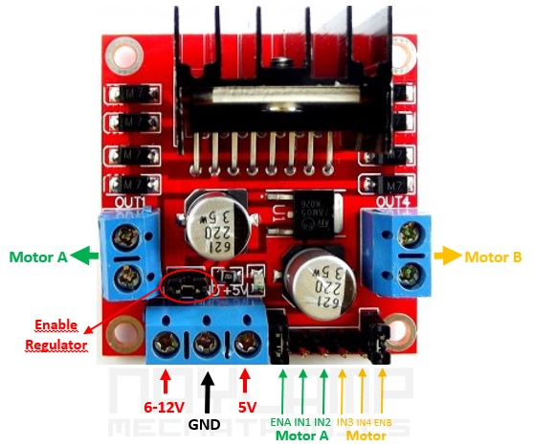

Fuente: naylamp mechatronics

1. Utilizando una sola fuente, conectada a la entrada de 12V y con el Jumper para habilitar el regulador, aclarando que el voltaje de la fuente es el que soporta el motor. De esta forma la entrada de 5V no debe estar conectada a ninguna fuente, ya que en este pin están presentes 5V a través del regulador interno; pero puedes utilizar este pin como una salida de 5V, pero sin exceder los 500mA de consumo. Se recomienda hacer esta conexión para voltajes menores de 12V para no sobrecalentar el regulador

2. Utilizando dos fuentes, una de 5V conectada a la entrada de 5V (puede ser los 5V de un Arduino) y otra fuente con el valor del voltaje que trabaja el motor, conectada al pin de 12V. Para esto se tiene que desconectar el Jumper lo que deshabilitará al regulador.

Para el control del módulo:

Los pines ENA, IN1, IN2 correspondes a las entradas para controlar el MOTOR A (OUT1 y OUT2)

De igual manera ENB, IN3, IN4 permiten controlar el MOTOR B (OUT3 y OUT4)

ENA y ENB, sirven para habilitar o deshabilitar sus respectivos motores, generalmente se utilizan para controlar la velocidad, ingresando una señal de PWM por estos pines. Si no se usan se deben de conectar los Jumper para que siempre estén habilitados.

**Conclusiones**

En este laboratorio aprendimos como calcular la resistencia y condensador necesarios para proporcionar una señal diente de sierra del integrado TL 494 CN con las especificaciones del mismo.

También aprendimos como usar una compuerta lógica en configuración de comparador con el integrado LM 324, y de esta configuración, pudimos hacer un control con un potenciómetro de la señal diente de sierra enviada por el integrado TL 494 CN.

Además, aprendimos como ingresar el PWM que generamos a la salida del comparador del LM 324 al driver de potencia (Modulo LM 298), de este módulo pudimos conocer como funciona el puente H.

Se estableció la concordancia con los cálculos del modelo a tratar (Motor generador) con los resultados obtenidos se puedo obtener el resultado requerido.

Según los resultados obtenidos se pudo visualizar en el osciloscopio como en el Excel dando como resultado la gráfica que se quería obtener y así mismo poder obtener los cálculos requeridos.

Se obtiene una variación en el osciloscopio dado a los tres muestreos que se toman del Motor generador y la ves poder obtener estas graficas en el Excel para su análisis y compresión.

**Bibliografía**

<http://isa.uniovi.es/~vsuarez/Download/MaterialApoyoPracticas/01_Introduccion_al_laboratorio.pdf>

<http://recursostic.educacion.es/secundaria/edad/4esotecnologia/quincena11/4quincena11_contenidos_2a.htm>

<http://eet602ei.blogspot.com/2012/05/sistemas-de-control-lazo-abiertocerrado.html>

<https://es.slideshare.net/sistemasdinamicos2014/sistemas-de-control-de-lazo-abierto-y-lazo-cerrado>

<http://prof.usb.ve/mirodriguez/control/Sistemas_y_transformada_de_laplace/control_a_lazo_abierto.html>

https://www.onsemi.com/pub/Collateral/TL494-D.PDF